פרק 10

מיני־פרויקט בלמידת מכונה
מספר לימוד לרעיון מחקר ועד למודל שאפשר להסביר, לבדוק ולשפר
התמחות בלמידת מכונה ולמידה עמוקה • 5 יחידות לימוד • פרק 10 • 30 שעות לפי מפת התכנית
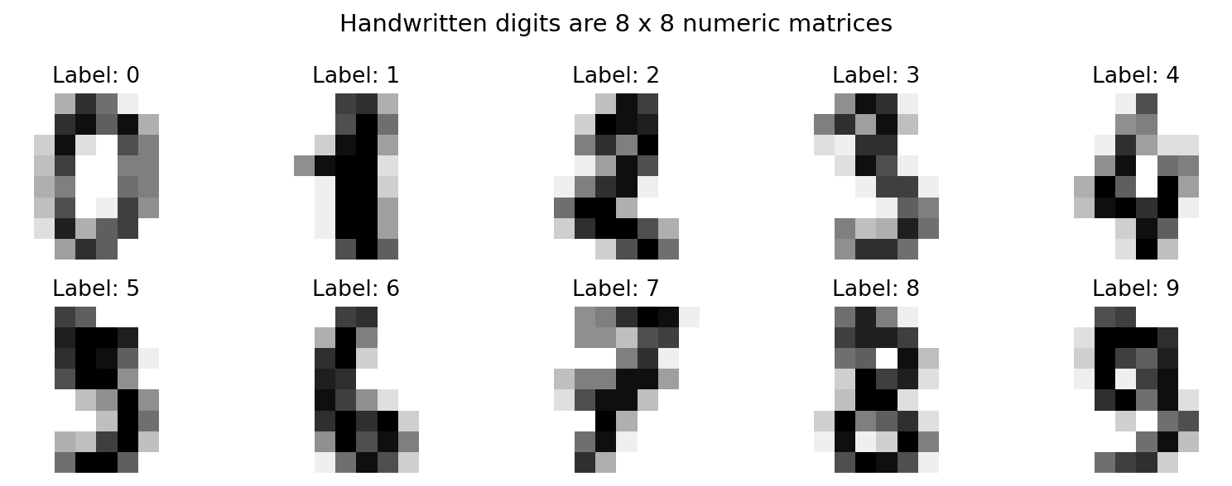
איור: האתגר המלווה בפרק: המחשב מקבל מטריצות פיקסלים ומנסה לזהות ספרות בכתב יד.
בפרקים הקודמים למדנו את הכלים לחוד: מטריצות, עיבוד תמונה, KNN, מרכזי מחלקות, מדדי הערכה וולידציה. הפעם נשתמש בהם יחד. לא נשאל רק אם הקוד רץ, אלא האם ביצענו ניסוי אמין, מה למדנו מהטעויות ומה ניתן לומר בביטחון על המודל.

מפת למידה ומטרות ביצועיות
בסיום הפרק תוכלו להגדיר שאלת פרויקט, לתאר את הנתונים, לבחור מדד מתאים, להשוות מודל לקו בסיס, להפריד בין אימון לבחינה, לבצע ולידציה, לאתר טעויות, לתעד ניסוי ולהציג מסקנה זהירה בעל־פה.
שלב | התוצר המצופה | הקשר לחומר קודם
שאלת מחקר | שאלה מדידה וקהל יעד | פרק 4.1
הבנת נתונים | כרטיס מאגר, EDA וגרפים | פרקים 2.1–2.5
בניית מודל | Baseline ושני מועמדים | 4.2, 4.3, 9
בדיקה ושיפור | CV, Test, מדדים ושגיאות | 5.1–5.2
תוצר והצגה | דוח, מחברת ושחזור ניסוי | הכנה לפרויקט הגמר

1. מה הופך תרגיל בכיתה למיני־פרויקט?
בתרגיל קצר בדרך כלל ידוע לנו איזו פקודה להפעיל ומה התוצאה שאמורה להתקבל. במיני־פרויקט חלק מההחלטות אינן מוכתבות מראש. עלינו להבין מה הבעיה, לבדוק אם הנתונים מתאימים, להצדיק את האלגוריתם, לבחון חלופות ולכתוב מה למדנו. זו עבודה מחקרית בקנה מידה קטן: המטרה אינה רק ציון טוב אלא תהליך שאפשר לשחזר ולבקר.
דודו רוצה לסייע למורה לקלוט טפסים שבהם תלמידים כתבו ספרות. במקום להקליד את הספרה בכל פעם, הוא רוצה לבדוק אם מערכת למידת מכונה תוכל להציע ספרה משוערת. הוא יודע כבר איך לייצג תמונה כמטריצה ואיך מסווג KNN משתמש בשכנים קרובים. אך האם המודל יצליח גם על כתב יד שלא ראה? אילו ספרות יתבלבלו זו בזו? ומה תהיה הדרך הנכונה לבדוק זאת?
שאלת המחקר המנחה: עד כמה מודלים המבוססים על מרחק מצליחים לזהות ספרות בכתב יד במאגר digits, ומהם דפוסי הטעות שלהם? השאלה אינה מבטיחה הצלחה מראש. היא מזמינה ניסוי שבו נדע מה מדדנו, על אילו נתונים ומול איזה קו בסיס.
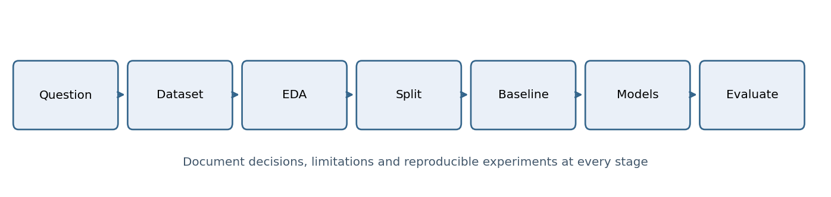
איור: תהליך העבודה הוא מחזורי: לאחר ניתוח שגיאות חוזרים לשאלת המחקר ולשיטות עיבוד הנתונים.

2. ניסוח בעיה טובה: מי המשתמש, מהו הקלט ומהי התחזית?
מערכת שאינה יודעת לומר במדויק מה היא מנבאת, אינה מוכנה לאימון. במקרה שלנו כל דוגמה היא תמונה אחת של ספרה; הקלט הוא 64 עוצמות פיקסלים, והיעד הוא ספרה אחת בין 0 ל־9. זהו סיווג רב־מחלקתי, ולא רגרסיה: הפלט 8 אינו כמות גדולה יותר מהפלט 3, אלא שם של מחלקה.
צריך להגדיר גם את תנאי השימוש. תמונות המאגר קטנות ומסודרות באותו פורמט; תמונות של טלפון נייד באור משתנה שונות מאוד. לכן הצלחה על המאגר לא מוכיחה יכולת לזהות כל כתב יד בעולם. כבר בשלב הגדרת הבעיה יש לציין את גבולות המערכת.
שאלה | תשובה בדוגמת הספר | מה על התלמיד להחליט בפרויקט שלו
מה יחידת התצפית? | תמונה אחת | מה מייצגת כל שורה?
מהו X? | 64 ערכי פיקסלים | אילו תכונות זמינות לפני התחזית?
מהו y? | תווית הספרה 0–9 | מה רוצים לדעת?
מהו קו בסיס? | ניחוש המחלקה הנפוצה באימון | מה תיחשב תוצאה ראשונית?
מהו מבחן ההצלחה? | Accuracy וגם Macro F1 | אילו טעויות חשובות?

3. כרטיס מאגר — לומדים להכיר את הנתונים לפני אימון
מאגר digits הזמין בתוך scikit-learn מכיל 1,797 תמונות של ספרות בכתב יד. כל תמונה היא בגודל 8×8 פיקסלים, כלומר 64 תכונות מספריות, וערכי הפיקסלים נעים בין 0 ל־16. זהו פורמט המאפיינים של המאגר המסוים הזה; אין לבלבל אותו עם תמונות RGB רגילות שבהן מקובל להשתמש בטווח 0–255 לכל ערוץ.
כרטיס המאגר צריך לתעד שם ומקור, משמעות התכונות, סוג המטרה, מספר הדוגמאות, מגבלות הייצוג והרשאות שימוש. במחקר אמיתי נוסיף גם מי אסף את הנתונים, באילו תנאים נאספו ומי אינו מיוצג בהם. מידע זה עוזר לקבוע אם המודל מתאים לשימוש שאליו אנו מייעדים אותו.
import numpy as np
from sklearn.datasets import load_digits

digits = load_digits()
X = digits.data
Y = digits.target
print(X.shape) # (1797, 64)
print(digits.images.shape) # (1797, 8, 8)
מבחינה מתמטית, המטריצה X מכילה 1,797 שורות ו־64 עמודות. כל שורה היא תמונה ש״נפרשה״ לווקטור; אותה תמונה עצמה נמצאת גם ב־digits.images כמטריצה של 8 שורות ו־8 עמודות. התוויות Y נשמרות בנפרד, משום שהתלמיד צריך להבין שהמודל לא רשאי לקבל את התשובה כחלק מהקלט.
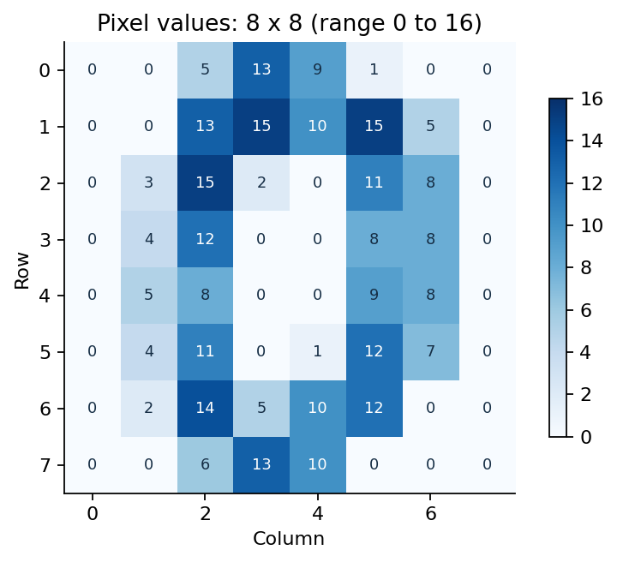
איור: דוגמה למטריצת פיקסלים: מיקום התא ועוצמתו הם חלק מהתיאור המספרי של התמונה.

4. חקר נתונים — מה שואלים לפני שמאמנים?
שלב חקר הנתונים אינו קישוט. התלמיד בודק אם כל הספרות מיוצגות, האם קיימות דוגמאות חריגות, מהו טווח עוצמות הפיקסלים והאם הדוגמאות נראות ברורות לעין. באמצעות גרף שכיחויות אפשר לזהות אם אחת המחלקות נדירה מאוד; באמצעות תצוגה של מספר תמונות אפשר להבין את רמת השונות בכתב היד.
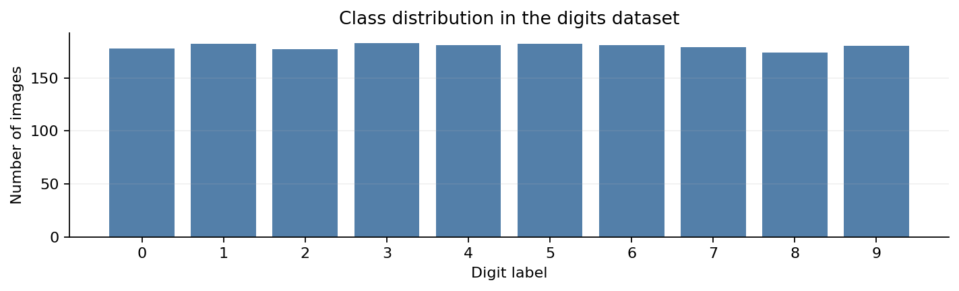
איור: שכיחות הספרות במאגר לדוגמה: התפלגות כמעט מאוזנת אינה פוטרת מבדיקת ביצועים לכל מחלקה.
אין להסיק מהיסטוגרמה בלבד שאין הטיה בנתונים. ייתכן שהמאגר מאוזן בין התוויות אבל פחות מייצג סגנונות כתיבה מסוימים או תנאי צילום חדשים. צריך להבחין בין איזון מספרי לבין ייצוג הולם של מצב שימוש אמיתי. בדוגמה שלפנינו לא נבצע טענות כלליות על אוכלוסיות של כותבים בלי מידע שמבסס זאת.

5. נתונים חסרים, כפולים ונתונים חשודים
לפני עיבוד נתונים יש להבחין בין ערך אפס בפיקסל לבין ערך חסר. במאגר digits אפס הוא עוצמת פיקסל תקינה; אין להחליפו בממוצע כאילו פירושו ״לא נמדד״. אם מאגר אחר מכיל NaN, נסביר כיצד נוצר החסר ורק אז נחליט על טיפול. גם ״תמונה שנראית מוזרה״ אינה בהכרח טעות — ייתכן שזה כתב יד שקשה לסווג.
יש לבדוק כפילויות או כמעט־כפילויות: אם צילומים של אותו טופס נמצאים גם באימון וגם בבדיקה, המודל עלול להצליח בזכות דמיון חריג בין הדוגמאות. בפרויקט עם כמה תמונות לכל אדם או מסמך, החלוקה הנכונה עשויה להיות לפי אדם או מסמך, ולא לפי תמונה בודדת. נתונים מקבוצות או מתאריכים שונים דורשים חלוקה המותאמת לשאלת הפרויקט.

6. קובעים מבחן הוגן: Train, Validation ו־Test
נתוני האימון הם הדוגמאות שמותר למודל ללמוד מהן. קבוצת הוולידציה משמשת לבדוק החלטות במהלך הפיתוח, למשל איזה k מתאים ל־KNN. קבוצת הבדיקה נשמרת מחוץ לתהליך הבחירה כדי לאפשר הערכה מסכמת אמינה ככל האפשר. אם נשנה את המודל שוב ושוב לפי ציוני Test, אותה קבוצה מפסיקה להיות מבחן חיצוני אמיתי.
בפרויקט הכיתה נשתמש בפיצול חד־פעמי ובשכבות לפי התווית כדי לשמור בקירוב על שיעור הספרות בכל חלק. בתוך נתוני האימון נוכל לבצע Stratified K-Fold לבחירת היפר־פרמטרים. כך אין צורך בקבוצת Validation נפרדת וקבועה: כל קיפול ממלא את תפקידה בתורו.
from sklearn.model_selection import train_test_split
X_train, X_test, y_train, y_test = train_test_split(
X, Y, test_size=0.20,
random_state=42, stratify=Y
)
print(X_train.shape, X_test.shape)
חשוב לזכור: קביעת random_state מאפשרת לשחזר את החלוקה, אך אינה מוכיחה שהחלוקה מייצגת כל שימוש עתידי. תמיד צריך לבדוק את מבנה המאגר והקשר שלו לשאלת המחקר.

7. מדוע חייבים להתחיל ב־Baseline?
לפני השקעה במודל מורכב קובעים ניבוי פשוט שמולו משווים. בסיווג אפשר למשל לבחור תמיד את המחלקה הנפוצה בנתוני האימון. זהו מודל בסיס חלש מאוד, אך מועיל: אם האלגוריתם החדש אינו משיג תוצאה טובה יותר, ייתכן שיש שגיאה בקוד, בנתונים או בעצם ההנחה שהמאפיינים מאפשרים את החיזוי.
חשוב להתאים גם את קו הבסיס על Train בלבד. חיזוי ״הספרה הנפוצה בכל המאגר״ משתמש גם במידע מקבוצת הבדיקה ולכן אינו נקודת ייחוס נקייה. כמו כן, נתון Accuracy גבוה אינו בהכרח מספיק כאשר המחלקות אינן מאוזנות או כאשר מחיר הטעות שונה ממקרה למקרה.
from sklearn.dummy import DummyClassifier
from sklearn.metrics import accuracy_score

baseline = DummyClassifier(strategy="most_frequent")
baseline.fit(X_train, y_train)
base_pred = baseline.predict(X_test)
print(accuracy_score(y_test, base_pred))

8. מאמנים מועמדים — לא רק את המודל האהוב עלינו
לאחר שבנינו קו בסיס, נבחן שני אלגוריתמים שכבר למדנו: Nearest Centroid ו־KNN. הראשון מייצג כל מחלקה על ידי מרכז יחיד ומסווג לפי מרחק למרכזים. השני משתמש בדוגמאות אימון הקרובות לנקודת השאילתה. זהו ניסוי מעניין משום ששני המודלים מבוססי מרחקים אך מניחים דברים שונים על מבנה המחלקות.
על אותן דוגמאות אימון ועל אותן דוגמאות בדיקה אפשר להדגים השוואה ראשונית. יש לזכור שזו הדגמה אחת בחלוקה קבועה; לפני בחירת מודל סופית נרצה להגדיר את הליך הבחירה באמצעות Validation או Cross-Validation, ולא להתבסס על טבלת ה־Test כדי להמשיך לשפר את הפרמטרים.
from sklearn.neighbors import KNeighborsClassifier, NearestCentroid

model_centroid = NearestCentroid()
model_knn = KNeighborsClassifier(n_neighbors=3)
model_centroid.fit(X_train, y_train)
model_knn.fit(X_train, y_train)
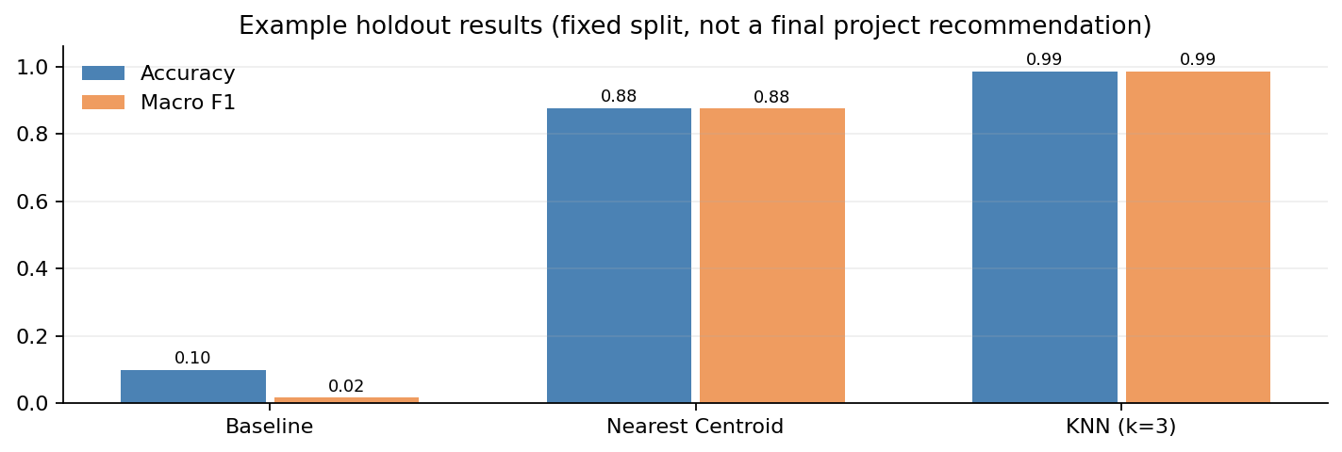
איור: השוואת הדגמה על פיצול יחיד: הבסיס, Nearest Centroid ו־KNN. זו אינה תחרות מחקרית סופית.
המספרים בגרף מבוססים על דוגמה ניתנת לשחזור מתוך מאגר digits עם random_state=42. גם כאשר KNN נראה טוב יותר כאן, אסור להסיק שמודל זה מנצח תמיד. השוואה מקצועית מחייבת לבדוק באילו נתונים, איזה מדד חושב, כיצד נבחרו ההיפר־פרמטרים ומהי רמת אי־הוודאות סביב התוצאה.

9. בוחרים היפר־פרמטרים בתוך נתוני האימון
מספר השכנים k אינו נלמד אוטומטית מתוך הנתונים על ידי KNN; אנחנו קובעים אותו לפני ההתאמה. לכן הוא היפר־פרמטר. הבחירה ב־k=3 בדוגמה הקודמת נועדה להמחשה בלבד. בפרויקט אמיתי נבדוק כמה ערכים בעזרת קיפולי ולידציה, ונשתמש באותו מדד בכל ההשוואות.
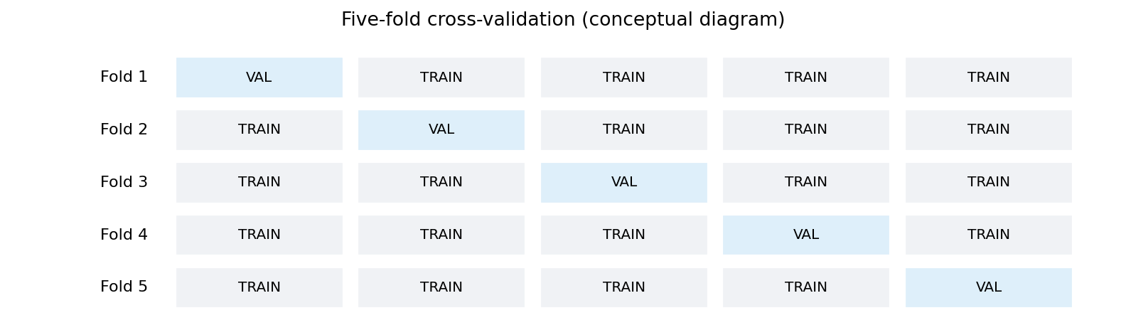
איור: בכל קיפול מאמנים על חלק אחר מהנתונים ובודקים על החלק הנותר; את Test החיצוני שומרים בצד.
נניח שקיבלנו עבור k=1 שלושה ציוני ולידציה: 0.92, 0.90, 0.94. ממוצעם הוא 0.92. עבור k=3 התקבלו 0.95, 0.93, 0.94, ולכן הממוצע הוא 0.94. לפי דוגמה מספרית זו k=3 עדיף, אך ההבדל הקטן דורש זהירות: בסט נתונים קטן גם חלוקה אחרת עשויה לשנות את המסקנה.
mean(k=1) = (0.92 + 0.90 + 0.94) / 3 = 0.92
mean(k=3) = (0.95 + 0.93 + 0.94) / 3 = 0.94
נוח להשתמש ב־GridSearchCV או בלולאה עם cross_val_score, אך חשוב להבין את ההיגיון לפני הפקודה. בשני המקרים מקפידים שהמודל מאומן מחדש בתוך כל קיפול, ואין מעבר מידע מהוולידציה אל נתוני האימון של אותו קיפול.

10. מניעת Data Leakage — שגיאה שמייצרת אשליה של הצלחה
זליגת מידע מתרחשת כאשר מידע שאינו אמור להיות זמין בעת החיזוי משפיע על אימון המודל או על בחירתו. דוגמה פשוטה: חישוב ממוצע וסטיית תקן לכל המאגר לפני חלוקת Train/Test. גם אם אין שימוש ישיר בתוויות, ערכי Test השפיעו על שלב ההכנה. לכן תקנון נלמד על Train בלבד ומוחל על Test באמצעות transform.
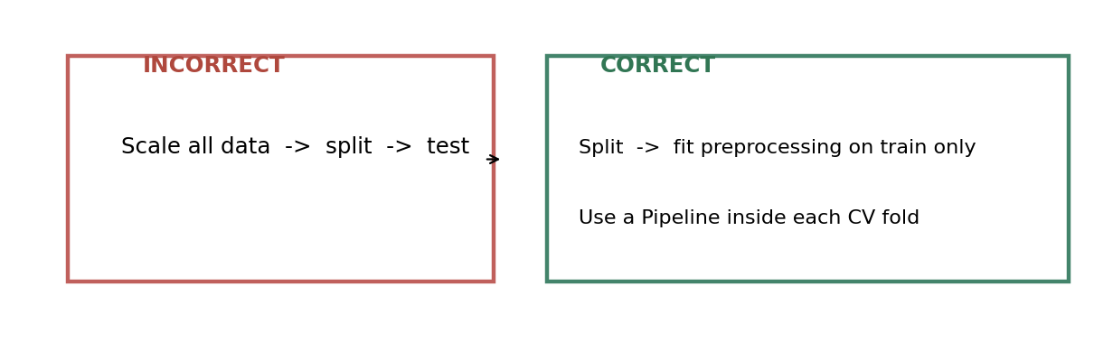
איור: סדר הפעולות קובע: קודם מפרידים נתונים, ורק אחר כך מתאימים טרנספורמציות למידע שמותר ללמוד ממנו.
בתהליך Cross-Validation חשוב עוד יותר לכלול את שלבי ההכנה בתוך Pipeline, כדי שהתקנון יתאים את עצמו מחדש לנתוני האימון של כל קיפול. בפרויקט ספרות שבו כל הפיקסלים כבר באותו סולם, אפשר לבדוק אם תקנון אכן משפר ביצועים; אין להניח שכל שלב הכנה משפר כל מודל.

11. כיצד מודדים הצלחה בסיווג עם עשר מחלקות?
בבעיה בינרית למדנו TP, FP, FN ו־TN. כאן יש עשר ספרות אפשריות, ולכן מטריצת בלבול בגודל 10×10: שורה מייצגת תווית אמיתית ועמודה תווית חזויה. התא באלכסון הראשי מציג חיזוי נכון, ותאים שמחוץ לאלכסון מציגים בלבולים בין ספרות.
Accuracy הוא אחוז התחזיות הנכונות מכלל הדוגמאות. Macro F1 מחשב F1 נפרד לכל ספרה וממצע את עשרת הערכים במשקל שווה, ולכן הוא מסייע כאשר מעוניינים לתת לכל מחלקה חשיבות דומה. Weighted F1 שוקל לפי גודל מחלקה; אלה מדדים שונים, ואין להחליף ביניהם בלי הסבר.
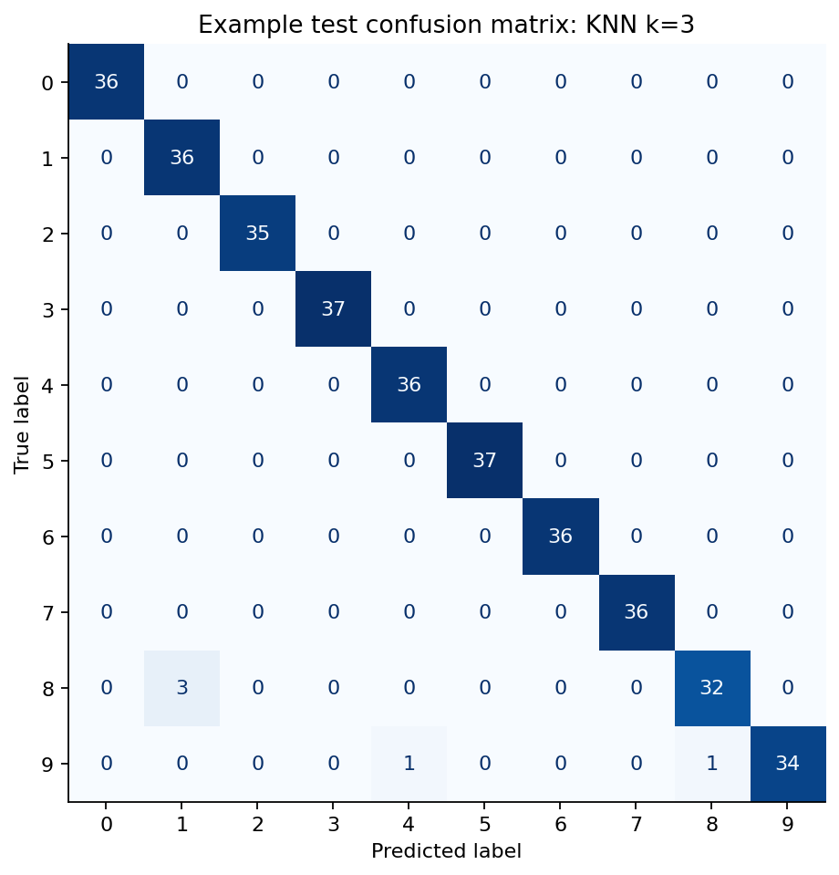
איור: דוגמת מטריצת בלבול ל־KNN. חשוב להצביע על ספרות שמבלבלות את המודל, ולא רק לדווח על מספר סופי.

12. חישוב ידני של מדדים לפרויקט — ״האם זו הספרה 8?״
כדי לחבר את מטריצת הבלבול הרב־מחלקתית למונחים שלמדנו, נבחר ספרה אחת בתור מחלקה חיובית: 8. נניח שבדוגמה לימודית של 40 תמונות התקבלו 7 זיהויים נכונים של 8, שלוש אזעקות שווא, שתי החמצות ו־28 דוגמאות של ספרות אחרות שזוהו כלא־8. זו טבלה מומצאת לצורך חישוב, לא תוצאה של הניסוי על digits.
מצב | מספר | פירוש
TP | 7 | הספרה 8 זוהתה נכון
FP | 3 | ספרה אחרת זוהתה בטעות כ־8
FN | 2 | הספרה 8 הוחמצה
TN | 28 | ספרה אחרת לא זוהתה כ־8

Accuracy = (7 + 28) / 40 = 0.875
Precision = 7 / (7 + 3) = 0.70
Recall = 7 / (7 + 2) = 0.778
F1 = 2 * 0.70 * 0.778 / (0.70 + 0.778) ≈ 0.737
למרות Accuracy של 87.5%, מדד Precision כאן הוא 70% בלבד. במערכת שבה סיווג שגוי של טופס עלול לגרום לאיבוד מידע, גם מקרה כזה דורש בדיקה. המדד החשוב אינו רק מספר גדול, אלא מדד שמתאים לנזק של שגיאה ולמטרת השימוש.

13. ניתוח טעויות — החלק שבו הפרויקט הופך למחקר
לאחר ההערכה נציג תמונות שהמודל טעה בהן, נבדוק מה הייתה התווית האמיתית ומה המודל חזה, ונשאל מה משותף למקרים. האם מדובר בצורה חריגה של הספרה? האם קיימות תכונות שאינן מספיקות להבדיל בין 1 ל־7? האם מגבלת הרזולוציה של 8×8 פיקסלים מקשה על הזיהוי?
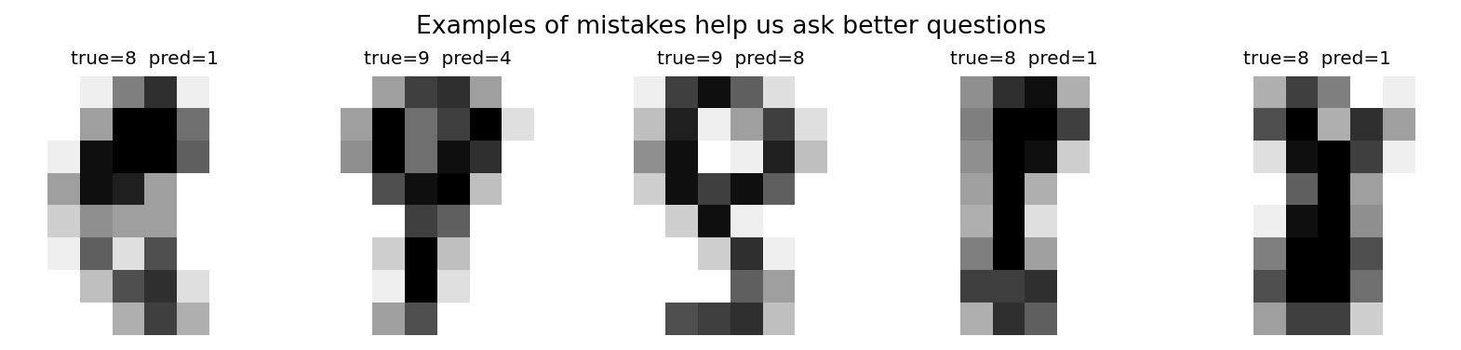
איור: מדגם טעויות מתוך קבוצת הבדיקה בדוגמה — כל מקרה הוא הזדמנות להציע השערה חדשה.
אסור לבחור רק את הדוגמאות שהמודל הצליח בהן כדי להציגו בצורה מחמיאה. חשוב גם לא לשנות את המודל לפי אותן טעויות Test שוב ושוב ולדווח על אותה קבוצה כהערכה בלתי תלויה. דפוסי טעויות יכולים להוליד רעיון למחקר המשך; לצורך בחירה נוספת נידרש למסגרת הערכה חדשה או נשתמש בנתוני האימון והוולידציה.

14. ניתוח משאבים ומגבלות — מה עובד בכיתה ומה יעבוד במערכת?
מיני־פרויקט אינו מסתיים בבחירת אלגוריתם בעל ציון גבוה. עלינו לשאול גם מה זמן החיזוי, האם כל דוגמאות האימון חייבות להישמר, כמה זיכרון נדרש, ומה יקרה אם יתקבלו תמונות בגדלים שונים. KNN שומר דוגמאות אימון לצורך חיזוי; Nearest Centroid שומר לכל מחלקה ייצוג תמציתי. ההבדל עשוי להיות משמעותי בסביבת עבודה עם הרבה נתונים.
יש לשאול גם מה לא אפשר להסיק. מאגר digits הוא מאגר לימודי של תמונות קטנות, ולכן הוא מתאים לבדיקת תהליך אך לא מהווה אישור למערכת לזיהוי מסמכים משפטיים, פיננסיים או אישיים. במערכת אמיתית נידרש לבדיקת דוגמאות חדשות, פרטיות, אבטחה ודרכי טיפול כאשר המודל אינו בטוח בתשובתו.

15. כיצד הופכים מחברת ניסויים לתוצר שאפשר להדגים?
הפרויקט יכול להסתיים במחברת מסודרת שמקבלת תמונה אחת ומציגה את הספרה שהמודל בחר, לצד התמונה עצמה. אפשר לבנות ממשק פשוט שמאפשר לתלמיד לבחור דוגמה מתוך מאגר הבדיקה. אין חובה בשלב זה לבנות יישום נייד או שירות אינטרנט; אלה יהיו אפשרויות להעמקה בפרויקט הגמר.
הדגמה אמינה צריכה להראות גם מקרה שבו המודל טועה, להסביר מה ההשלכות של הטעות ולתאר איזה מידע נוסף יהיה דרוש לפני שימוש אמיתי. במסגרת הדגמה לא צריך להמציא ״רמת ביטחון״ אם המודל אינו מספק הסתברות מכוילת. מספר השכנים שהצביעו למחלקה אינו תמיד הסתברות מהימנה.

16. לוח ביצוע: 30 שעות, עשרה מפגשים של שלוש שעות
חלוקת השעות בטבלה היא הצעה דידקטית שלנו למימוש היקף 30 השעות בפרק ההתמחות. זו אינה חלוקת זמן רשמית של משרד החינוך. כל מפגש מסתיים בתוצר שאפשר לבדוק, ולא רק ב״התקדמנו בקוד״.
מפגש | מוקד | תוצר להגשה
1 | בעיית מחקר ומטרת שימוש | שאלת מחקר + שלושה קריטריוני הצלחה
2 | מקור, איכות ורישוי נתונים | כרטיס מאגר והצהרת מגבלות
3 | EDA, שכיחויות ותמונות | שלושה גרפים עם פרשנות
4 | חלוקה ושימוש ב־Baseline | פרוטוקול פיצול וקו בסיס
5 | בניית שני מודלים | קוד אימון ותיאור הבדלים
6 | ולידציה ובחירת פרמטרים | טבלת ניסויים ומסקנה
7 | הערכה חיצונית וניתוח מדדים | מטריצת בלבול ודוח מדדים
8 | ניתוח שגיאות ומגבלות | שתי השערות וממצאים
9 | הדגמה, ריפרודוקציה ובדיקות | מחברת עובדת והוראות הרצה
10 | דוח, מצגת והגנה | דוח סופי, הצגה ומשוב עמיתים

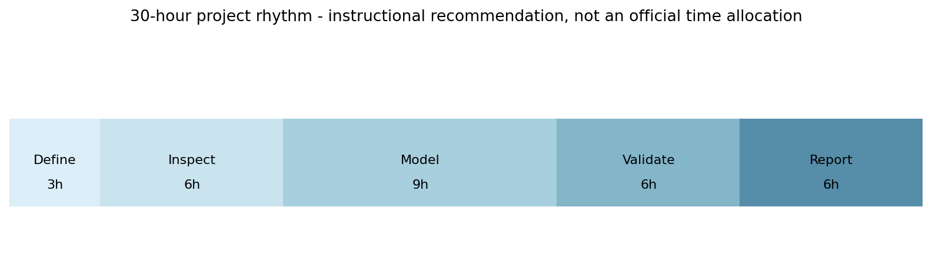
איור: חלוקה מוצעת של 30 שעות לשלבי עבודה; בתכנית הכיתה המפורטת מפורטים עשרה מפגשים בני 3 שעות.

17. מחוון הערכה לימודי — כיצד יודעים שהפרויקט שלם?
כדי להעריך פרויקט באופן הוגן נגדיר מראש מה נבדק. המחוון הבא הוא הצעת הוראה עצמאית לספר ואינו מוצג כמחוון הרשמי של משרד החינוך. ניתן להתאים את האחוזים בהתאם לצורכי הכיתה, תוך שמירה על כך שהערכת המודל ותיעוד ההחלטות מקבלים משקל משמעותי.
רכיב | ניקוד מוצע | ראיות נדרשות
הגדרת בעיה ונתונים | 20 | שאלה, כרטיס מאגר, בדיקות איכות
EDA והצגת ממצאים | 15 | גרפים, פירושים ומגבלות
מודלים ו־Baseline | 20 | שני מודלים לפחות וניסוי משוחזר
ולידציה והערכה | 20 | CV, Test ומדדים מותאמים
ניתוח שגיאות | 15 | מקרי טעות וניתוח מנומק
תיעוד והגנה | 10 | מחברת, מקורות, הצגה ומענה לשאלות
סה״כ | 100

18. דוח סופי מקצועי — מבנה אחיד להגשה
דוח טוב אינו תמליל של כל פקודה. הוא מספר מה הייתה הבעיה, מדוע הנתונים מתאימים באופן חלקי או מלא, אילו החלטות התקבלו ומה הראיות התומכות בהן. יש להבחין בין ממצא מדוד לבין הסבר אפשרי. למשל ״KNN השיג ציון גבוה יותר בניסוי המסוים״ הוא ממצא; ״KNN תמיד טוב יותר״ אינו מסקנה מוצדקת.
פרק בדוח | מה צריך להופיע
תקציר | שאלה, שיטה ותוצאה עיקרית בשלושה משפטים
בעיה ויעד | מה מתכוונים לחזות ולמי זה מועיל
נתונים | מקור, רישוי, יחידת תצפית ומגבלות
שיטה | פיצול, עיבוד נתונים, מודלים והיפר־פרמטרים
ניסויים | טבלת החלטות, גרפים ונתוני ולידציה
תוצאות | Test, מדדים ומקרי שגיאה
דיון | מגבלות, סיכונים, רעיונות למחקר המשך
שחזור ומקורות | סביבת הרצה, גרסאות, זרע אקראי, קישורים

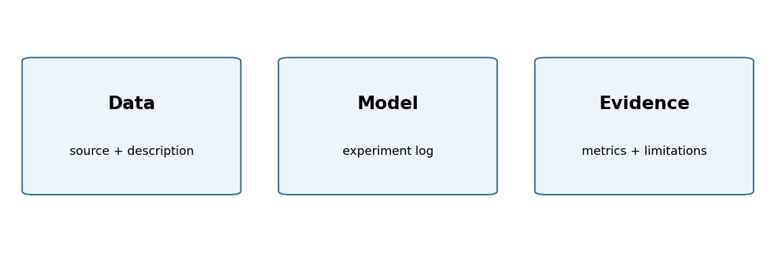
איור: שלושת סוגי הראיות המרכזיים: נתונים מתועדים, ניסויים משוחזרים ומסקנות מוגבלות למה שנמדד.

19. בדיקות עצמיות למפתח — אל תסמכו על קוד שרק ״רץ״
פרויקט גמר מקצועי מחייב בדיקות גם לקוד. לפני אימון נבדוק שמספר התוויות שווה למספר השורות במטריצה, שאין ערכי NaN בלתי צפויים, שמספר המאפיינים מתאים לצורה שקבענו, ושאין חפיפה לא מכוונת בין דוגמאות האימון לבדיקה. לאחר חיזוי נבדוק שהפלט כולל תחזית לכל תמונה ושכל תווית נמצאת בטווח האפשרי.
assert X.shape[0] == len(Y)
assert X.shape[1] == 64
assert not np.isnan(X).any()
assert set(np.unique(Y)) == set(range(10))
הבדיקות הללו מתאימות למאגר המסוים שלנו ואינן ״מתכון כללי״ לכל מאגר. בפרויקט אחר ייתכן שמספר המאפיינים שונה, חסרים הם חלק מן הבעיה, או שהמחלקות הן טקסט ולא מספרים. המטרה היא ללמוד לכתוב בדיקות שמגנות על ההנחות של המודל, ולא להעתיק אותן בלי חשיבה.

20. אתיקה, פרטיות ושימוש אחראי
לפני שימוש בנתונים שנאספו בכיתה או באפליקציה יש לבחון אם יש מידע אישי, האם התקבלה הרשאה מתאימה, מה משך השמירה ומה עושים כאשר תלמיד מבקש להוציא נתונים מהמאגר. לצורך מיני־פרויקט לימודי עדיף להתחיל במאגר פומבי המיועד להוראה או בנתונים מדומים שאינם מזהים אנשים.
גם פרויקט בעל כוונה טובה עשוי להיכשל אם מתעלמים מהקשר שימוש. אין להסיק מתוצאות זיהוי ספרות שום דבר על יכולות לימודיות של תלמידים, ואין להשתמש בתחזית אוטומטית יחידה כדי לקבל החלטה בעלת השלכה משמעותית על אדם ללא בדיקה מתאימה.

21. שאלות מדורגות לתרגול — ללא פתרונות

רמה א׳ — הבנה וביצוע
1. מה ההבדל בין מאפיין לתווית במאגר digits? מדוע מספר התכונות הוא 64?
2. הסבירו מדוע בחירת הספרה הנפוצה בקבוצת האימון היא קו בסיס תקין, ומדוע אין לבחור את הספרה הנפוצה בכל המאגר.
3. למה אי אפשר להסיק ממספר תמונות כמעט שווה לכל ספרה שאין הטיה במאגר?

רמה ב׳ — חישוב, ניתוח ותכנון
1. בהערכה של 50 תמונות נמצאו 43 תחזיות נכונות. חשבו Accuracy והסבירו מה המדד אינו מספר לכם.
2. עבור ספרה 7 התקבלו TP=12, FP=3, FN=4. חשבו Precision, Recall ו־F1. הסבירו מה משמעות כל אחד.
3. הציעו כיצד לבחור k ב־KNN באמצעות Cross-Validation מבלי לגעת ב־Test.
4. נמצא שזמן החיזוי ב־KNN ארוך יותר מאשר ב־Nearest Centroid. הציעו שני הסברים אפשריים שמחייבים ניסוי נוסף.

רמה ג׳ — חשיבה ביקורתית בסגנון בגרות והגנה
1. תלמיד תקנן את כל הנתונים, בחר k לפי Test ואז דיווח על אותו Test כציון הסופי. זהו שתי שגיאות שונות: הסבירו כל אחת ותקנו את הליך המחקר.
2. מודל א׳ קיבל Accuracy גבוה יותר, אך נכשל במספר רב יותר של ספרות 9. אילו מדדים וראיות נוספים תדרשו לפני החלטה?
3. אחרי צפייה בחמש טעויות Test הוחלט לשנות את עיבוד התמונה. כיצד ניתן להמשיך במחקר בלי להציג באופן מטעה את תוצאת Test הראשונית?
4. דונו בהבדל בין הצלחה על תמונות 8×8 לבין הצלחה על תמונות שנלקחו במצלמת טלפון, והציעו תכנית בדיקה מתאימה.

22. מחברת המעבדה העצמאית — הוראות לתלמיד
לצד פרק זה מצורפת מחברת Colab עצמאית. התלמידים יטענו מאגר, יבדקו את מאפייניו, יתעדו שאלת מחקר, יבנו קו בסיס, ישוו מסווגים, יבצעו ולידציה ויכתבו מסקנות. תאי הקוד שיש להשלים מסומנים TODO; אין במחברת פתרון מלא מוכן להעתקה. הדוגמאות הפתורות שבספר מיועדות להבנת הרעיונות ולבדיקות חלקיות בלבד.
מומלץ לשמור גרסאות מסודרות של הניסוי, לא לשנות את מספר הזרע האקראי רק כדי לקבל ציון טוב יותר, ולרשום מה נוסה ומה לא. תוצאה שלא הצליחה יכולה להיות תוצר לימודי משמעותי, אם ברור כיצד בדקנו אותה ומה למדנו ממנה.

23. שאלות הגנה בעל־פה: האם אתם מבינים את מה שבניתם?
הבוחן יכול לבקש מהתלמיד להסביר את מהלך העבודה בלי לראות את הקוד. לכן נתרגל הצגה של שתי דקות: מה הבעיה, מה הנתונים, מה המודל, כיצד בחרנו אותו, מה תוצאת הבדיקה ומה המגבלה החשובה ביותר. לאחר מכן נשיב לשאלות שינוי כמו ״מה יקרה אם יופיעו תמונות באיכות אחרת?״ או ״כיצד תזהו זליגת מידע?״.
משפט סיכום טוב לפרויקט הוא לא ״המערכת מזהה ספרות ב־99%״ ללא הקשר. ניסוח מקצועי יותר: ״בחלוקת הבדיקה המסוימת ובתנאים שתוארו התקבל ציון X; נדרשות בדיקות נוספות לפני שימוש בתמונות שמקורן מחוץ למאגר״. כך מציגים יכולת בלי להגזים בהסקת מסקנות.

24. מה נרצה לקחת מפרק 10 לפרויקט הגמר בכיתה י״ב?
כאן תרגלנו את השיטה השלמה: מגדירים בעיה, מתארים מאגר, בוחנים קו בסיס, בונים מודל, בודקים ולידציה, מנתחים טעויות ומציגים ראיות. בפרויקט הגמר נוסיף עומק רב יותר במרכיב המודל, במערכת התוכנה ובניהול הפרויקט. לכן התוצר החשוב של המיני־פרויקט הוא לא רק מודל שמחזיר תחזית, אלא תיק חקר מסודר שמוכיח כיצד הגענו אליה.
הפרק הבא, מתמטיקה ללמידה עמוקה, יאפשר לנו להבין כיצד מודלים מעדכנים משקולות בעזרת נגזרות וגרדיאנטים. את המיני־פרויקט הנוכחי נוכל לשמור כנקודת השוואה לרשת עצבית שנבנה בהמשך.

נספח א׳ — תיק הפרויקט: תבנית לתכנון והחלטות
גם תלמיד שיודע לתכנת עלול להתקשות בהסבר של החלטותיו כמה שבועות לאחר הניסוי. לכן נשמור תיק פרויקט קצר לצד המחברת. תיק זה אינו מוסיף אלגוריתם חדש; הוא מלמד להפוך עבודה חד־פעמית לתהליך שחוקר אחר יכול לשחזר. יש למלא אותו תוך כדי התקדמות, ולא לכתוב את כולו רק ערב ההגשה.
שדה בתיק | מה נרשום | דוגמה לסוג תשובה
גרסת השאלה | איזו החלטה רוצים לקבל בעזרת המודל | סיווג ספרה בתמונה קטנה
מקור הנתונים | מקור מדויק, רישוי והגבלות שימוש | מאגר פתוח מתוך ספרייה מוכרת
יחידת תצפית | מה כל שורה מייצגת | תמונה אחת, לא תלמיד שלם
חלוקה לנתונים | איך נוצרו Train ו־Test ומדוע | חלוקה משוכבת לפי תווית
קו בסיס | מהי רמת הביצוע של פתרון נאיבי | ניבוי מחלקת הרוב באימון
בחירת מודל | מועמדים והסיבה לבחירתם | השוואה של מודל מרכזים ושכנים
שיטת הערכה | מדד, CV וקבוצת Test עצמאית | Macro F1 ו־Accuracy
החלטה פתוחה | מה עוד לא בדקנו | תמונות ממצלמות אחרות

נספח ב׳ — יומן ניסויים: דוגמה לפירוש תוצאות
נניח שתלמיד בדק שלוש גרסאות של מודל על אותה מסגרת ולידציה. כדי להבין אם נוצר שיפור, נרשום לא רק את הציון אלא גם שינוי אחד שנעשה בכל גרסה. אם משנים גם את הסולם, גם את סוג המודל וגם את מספר השכנים באותה ריצה, קשה לדעת מה תרם לשינוי בתוצאה. בניסוי מבוקר משנים משתנה אחד בכל פעם ככל האפשר, תוך התחשבות בכך שלפעמים יש תלות בין גורמים.
ניסוי | מה השתנה | Macro F1 ב־CV (דוגמה מומצאת) | מסקנה זהירה
A | KNN, k=1 | 0.91 | נקודת התחלה
B | KNN, k=3 | 0.93 | נראה שיפור קטן, לא הוכחה כללית
C | KNN, k=5 | 0.92 | נמוך מעט מ־B בחלוקה זו

המספרים בטבלה מומצאים לצורכי לימוד; הם אינם תוצאות הניסוי על digits שבאיורים. בחקר אמיתי כדאי לציין גם פיזור ציוני הקיפולים, תאריך ריצה, גרסאות ספריות וזרע אקראי. אם השינוי קטן מאוד, ייתכן שההבדל נובע מהחלוקה או ממספר הדוגמאות. אין לתאר הבדל זעיר כ״שיפור משמעותי״ בלי עדויות מתאימות.
בכל רשומת ניסוי יש לכתוב השערה לפני ההרצה, שינוי שבוצע, תוצאה שנמדדה, הסבר אפשרי ומסקנה לגבי הצעד הבא. בדרך זו גם ניסוי שלא שיפר את הציון תורם להבנת המודל ומונע חזרה על אותן טעויות.

נספח ג׳ — דוגמת הסבר לבוחן: ממצא לעומת טענה
בוחן שואל: ״מדוע בחרתם ב־KNN ולא במודל של מרכזי מחלקות?״ תשובה חלשה תהיה: ״כי הוא יצא הכי טוב״. תשובה מקצועית צריכה לתאר את ההשוואה, להראות איזה מדד נקבע מראש, להסביר כיצד הופרדו הנתונים, ולציין מגבלה. לדוגמה: ״בחרנו שני מודלים שכבר למדנו, ביצענו ולידציה על קבוצת האימון ובחרנו את ההגדרה המועדפת לפי המדד שהוגדר. בבדיקת Test שלא שימשה לבחירה קיבלנו את התוצאה המדווחת; איננו טוענים שהתוצאה תישמר באותה רמה על תמונות ממקורות אחרים.״
שאלת המשך אפשרית היא: ״איך תדעו שהמודל אינו פשוט זוכר את תמונות האימון?״ כאן יש להדגיש שהערכת Test משתמשת בדוגמאות שלא היו באימון, שזיהוי כפילויות עשוי להיות חשוב ושדוגמאות חדשות באמת יכולות להיות שונות יותר מנתוני המאגר. התלמיד צריך לדעת להבחין בין יכולת הכללה בתוך מאגר מסוים לבין יכולת ההעברה לסביבה חדשה.

נספח ד׳ — רשימת בדיקה לפני הגשה
בדקו שכל ההחלטות מתועדות: הגדרת משתנה המטרה; מקור נתונים חוקי; רישום מספר תצפיות ותכונות; גרפים עם כותרות ויחידות; חלוקת Train/Test שנעשתה לפני ההתאמות; השוואה ל־Baseline; בחירת פרמטרים שאינה משתמשת ב־Test; מדד מתאים; ניתוח לפחות כמה טעויות; תיאור מגבלות; הוראות הרצה ושחזור; והפרדה בין קוד תלמיד לבין מקורות שהסתמכתם עליהם.
מבחן עצמי לסיום: תלמיד אחר מקבל רק את קובצי הפרויקט וההוראות שלכם. האם הוא יכול להריץ את הניסוי, לזהות אילו נתונים היו זמינים למודל, לשחזר את ההערכה ולגלות כיצד התקבלה ההחלטה? אם התשובה אינה חיובית, הפרויקט עדיין אינו מוכן להגשה גם אם המספר הסופי מרשים.

25. עוגן בתכנית ומקורות מקצועיים
מיקום בתכנית: מסלול התמחות למידת מכונה ולמידה עמוקה, פרק 10 — מיני־פרויקט, 30 שעות, לפי מפת התכנית במאגר GitHub של הקורס. חלוקת 30 השעות לעשרת המפגשים, שאלת הפרויקט ומחוון ההערכה שבספר הם תכנון דידקטי מקורי; אין לראות בהם חלוקה רשמית או מחוון רשמי של משרד החינוך.
מקורות מקצועיים להעמקת ההסבר: Géron — Hands-On Machine Learning (עבודה שלמה עם מאגר, השוואת מודלים והערכה); James ואחרים — An Introduction to Statistical Learning with Applications in Python (רגרסיה, סיווג, הערכה וולידציה); Serrano — Grokking Machine Learning (הסברים אינטואיטיביים). ההמחשות, התרגילים והסיפור בספר נכתבו באופן עצמאי.
קריאה ותיעוד — קישורים למקורות:
https://github.com/samiabo75/Data-Science-ML-Course/tree/main/03-Deep-Learning-5-Units/10-Mini-Project
https://scikit-learn.org/stable/common_pitfalls.html
https://www.statlearning.com/
https://scikit-learn.org/stable/modules/generated/sklearn.datasets.load_digits.html

מפת שימוש במקורות — מה למדנו מכל ספר?
מקור מקצועי | תרומה לפרק זה | מה נכתב בספר שלנו
Hands-On Machine Learning — Géron | מחזור עבודה: נתונים, אימון, מדידה ושיפור | מקרה לימודי בעברית, ניסויים ואחריות תיעודית
An Introduction to Statistical Learning — James ואחרים | השוואת מודלים, מדדים, ולידציה ופרשנות | חישובים ידניים וטבלאות שמתאימות לתיכון
Grokking Machine Learning — Serrano | הסבר אינטואיטיבי של מושגים לפני קוד | סיפור דודו, שאלות הבנה ודוגמה מפורקת
scikit-learn Documentation | הגדרות של API, מאגר digits ואזהרות Data Leakage | קוד קצר שאפשר להריץ ומדיניות Test ברורה

השימוש במקורות מיועד לאימות מושגים, למידה של שיטות הוראה והפניית התלמיד להמשך העמקה. האיורים, התרגילים והדוגמאות המספריות בפרק נוצרו באופן מקורי; אין כאן תרגום של טקסט מוגן מספר מסחרי.

מעמד התוכן ביחס לתכניות הלימודים
פרק 10 מופיע בהיקף של 30 שעות במפת תכנית ההתמחות הרשומה במאגר הקורס. המטרות של תיעוד ניסויים, ניתוח טעויות ושחזור הן התאמות מקצועיות לקראת עבודת הגמר. חלוקת השעות הפנימית, המחוון המוצע והפרויקט על מאגר digits הם בחירות פדגוגיות מקוריות; אין להציגם כציטוט מחייב ממחוון משרד החינוך שלא נבדק במלואו.
קישור רוחבי בספר המאוחד: יחידה 3 — קריאת נתונים ו־KNN בסיסי; יחידה 5 — וקטורים, מרחקים, הערכה ולידציה; התמחות למידה עמוקה — תהליך ניסוי מלא, תיעוד וביסוס לקראת רשתות עצביות ופרויקט גמר.

